 | STAATSCOURANT | Nr. 43176
 | STAATSCOURANT | 4 november
 | STAATSCOURANT | 2021
 | Officiële uitgave van het Koninkrijk der Nederlanden sinds 1814.

Kennisgeving terinzagelegging besluiten ‘Interconnector NeuConnect’, Ministerie van Economische Zaken en Klimaat
Van vrijdag 5 november 2021 tot en met vrijdag 17 december 2021 liggen de besluiten ter inzage voor ‘Interconnector NeuConnect’. U kunt in beroep gaan als de besluiten tegen uw belangen ingaan of als u heeft gereageerd op het ontwerp van de besluiten.

Het project
NeuConnect Great Britain Limited is voornemens een hoogspanningsverbinding aan te leggen tussen Groot-Brittannië en Duitsland, hierna aangeduid als de Interconnector NeuConnect.
Doel van de Interconnector NeuConnect is de aanleg, de exploitatie en de buitenbedrijfstelling van een hoogspanningskabel in de Nederlandse Exclusieve Economische Zone van de Noordzee.
Het betreft een verbinding met een geschatte lengte van in totaal circa 706 km tussen twee converterstations. Deze converterstations zijn op hun beurt weer verbonden met de hoogspanningsnetwerken van Groot-Brittannië en Duitsland. In Groot-Brittannië loopt dit via de Isle of Grain, Medway en in Duitsland via Fedderwarden, Wilhelmshaven.
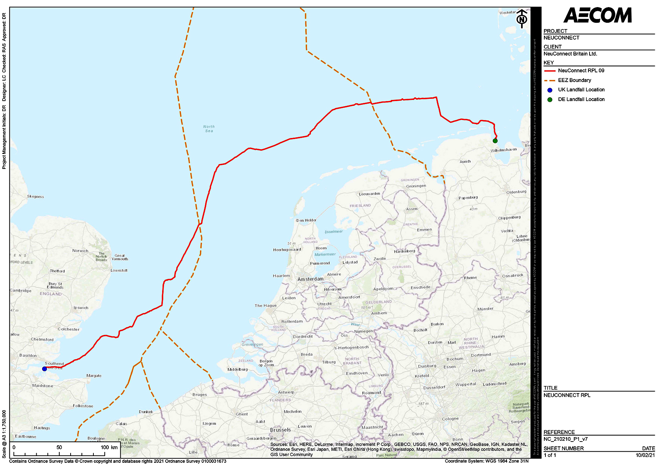

Waarom is dit project nodig?
Dit project levert een bijdrage aan het creëren van een geïntegreerde energiemarkt binnen Europa om zo betaalbare energie te garanderen, het energiesysteem te verduurzamen en de energievoorziening binnen Europa veilig te stellen. De ‘Interconnector NeuConnect’ past binnen deze ambitie door via een hoogspanningskabel twee van de grootste energiemarkten in Europa met elkaar te verbinden. De toegang tot duurzame elektriciteitsopwekking en de betrouwbaarheid van de energievoorziening worden hiermee vergroot.

Welke procedure wordt gevolgd?
Op de besluitvorming over ‘Interconnector NeuConnect’ is de Rijkscoördinatieregeling (RCR) van toepassing. Dit houdt in dat de Minister van Economische Zaken en Klimaat (EZK) de vergunningverlening voor het project coördineert.
Op het project ‘Interconnector NeuConnect’ is, naast de RCR, ook Europese regelgeving van toepassing. Dit betekent onder meer dat NeuConnect Great Britain Limited, anders dan bij de RCR, de vergunningaanvragen voor het project indient bij het Ministerie van EZK in plaats van bij de bevoegde gezagen die op deze aanvragen beslissen. Het Ministerie van EZK fungeert daarmee als één loket voor de vergunningaanvragen van het project. De Minister van EZK bepaalt of de informatie die nodig is om op de aanvragen te kunnen beslissen, aanwezig is.
Om dit project mogelijk te maken is er een tweetal besluiten nodig. Deze besluiten worden gelijktijdig met dezelfde procedure (RCR) voorbereid, onder coördinatie van de Staatssecretaris van EZK.
Het gaat om de volgende besluiten: een watervergunning en een vergunning in het kader van de Wet natuurbescherming. Er is ook een milieueffectrapport (MER) opgesteld om de gevolgen voor het milieu in kaart te brengen.
Het MER en de ontwerpbesluiten hebben van 2 juli 2021 tot en met 12 augustus 2021 ter inzage gelegen. Rekening houdend met een advies van de Commissie voor de milieurapportage en de ingebrachte zienswijze zijn de definitieve besluiten genomen.
De definitieve besluiten worden op 4 november 2021 door de Staatssecretaris van EZK bekendgemaakt door toezending aan de aanvrager. Deze besluiten worden ook bekendgemaakt door middel van publicatie in de Staatscourant.

Bent u het niet eens met de besluiten?
U kunt de Raad van State van 6 november 2021 tot en met 10 december 2021 laten weten dat u het niet eens bent met de besluiten. Dit heet in beroep gaan. U kunt in beroep gaan als de besluiten tegen uw belangen ingaan of als u heeft gereageerd op het ontwerp van de besluiten. In deze periode zijn de documenten met informatie over de besluiten online te bekijken op www.rvo.nl/interconnector-neuconnect. Op papier kunt u de documenten tijdens openingstijden bekijken op het Ministerie van Economische Zaken en Klimaat, Bezuidenhoutseweg 73, 2594 AC Den Haag. U kunt alleen op afspraak de documenten inzien. Neem hiervoor conctact op via telefoonnummer 070 379 89 79.
U kunt op twee manieren beroep instellen:
Post:
Afdeling bestuursrechtspraak van de Raad van State
Postbus 20019
2500 EA Den Haag
Digitaal:
Via de website https://digitaalloket.raadvanstate.nl.
Actuele informatie over in beroep gaan vindt u op: www.raadvanstate.nl/bestuursrechtspraak.
Zoals hierboven aangegeven stuurt u uw beroep naar de Afdeling bestuursrechtspraak van de Raad van State. We verzoeken u vriendelijk om daarnaast ook een kopie van het beroep te sturen aan: Ministerie van Economische Zaken en Klimaat, T.a.v. directie WJZ, Postbus 20401, 2500 EK Den Haag.

Crisis- en herstelwet
Op de besluiten is de Crisis- en herstelwet van toepassing. In het beroepschrift moet u toelichten waarom u het niet eens bent met het besluit. Doet u dat niet, dan wordt het beroep niet in behandeling genomen. Na 17 december 2021 kunt u geen nieuwe redenen meer aanvoeren waarom u het niet eens bent met het besluit.
Vermeld in het beroep dat de Crisis- en herstelwet van toepassing is.

Wilt u meer weten?
Meer informatie over ‘Interconnector NeuConnect’ en alle bijbehorende stukken vindt u op www.rvo.nl/interconnector-neuconnect. Heeft u vragen over de procedure? Bel dan via telefoonnummer 070 379 89 79. Informatie over het project zelf kunt u vinden op de website van Home – NeuConnect Interconnector (neuconnect-interconnector.com).

